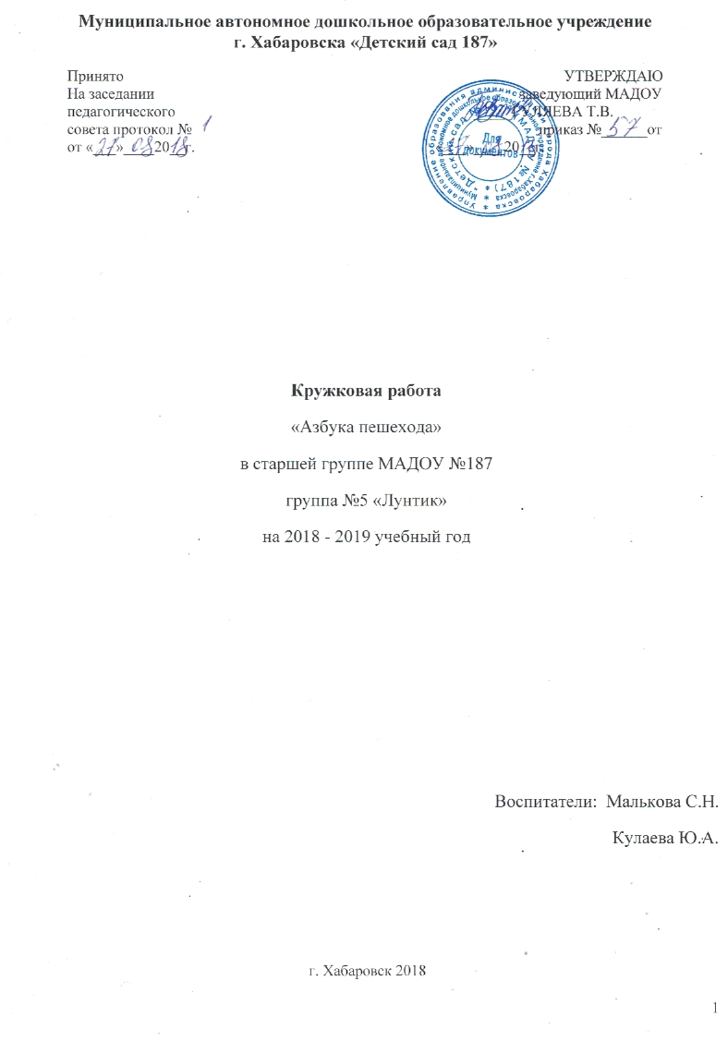

Содержание
- ЦЕЛЕВОЙ РАЗДЕЛ

 | Пояснительная записка. | 3
1. | Формы работы | 4
2. | Планируемые результаты | 5
3. | Цели и задачи | 6
4. | Планируемые результаты | 6
5. | Интеграция образовательных областей | 6
6. | Принципы и подходы | 7
II.СОДЕРЖАТЕЛЬНЫЙ РАЗДЕЛ
1. | Перспективный план НОД | 8
2. | Диагностика | 19
3. | Список литературы | 20
4. | Приложение | 21
5. | Конспекты НОД | 24-52

- Целевой раздел.
Краткое содержание:кружок по ПДД проводится в неделю один раз, продолжительность 25 минут, в месяц 4 занятий, итого 30 занятий. Программа описывает курс по ознакомлению детей дошкольного возраста 5-6 лет с правилами дорожного движения. Она поможет научить дошкольников элементарным навыкам поведения на улице, осознанным поступкам в той или иной ситуации.
Пояснительная записка
Обеспечение здоровья детей - основная цель. Главная задача цивилизованного общества. Правила дорожного движения едины для детей и взрослых. К сожалению, они написаны «взрослым» языком без всякого расчета на детей. Поэтому главная задача взрослых- доступно разъяснить правила ребенку, а при выборе формы обучения донести до детей смысл, опасность несоблюдения правил, при этом, не исказив их содержания.
Данная Программа составлена на основе правил дорожного движения, а также на основе Программы Н. Е. Вераксы, Т. С. Комаровой, М. А. Васильевой "ОТ РОЖДЕНИЯ ДО ШКОЛЫ".
Цель данной программы - вооружить дошкольников знаниями правил дорожного движения, привить навык повседневно использовать данные знания на практике и тем самым предупредить детский травматизм на дорогах нашего города.
Только нашими совместными усилиями, используя знания воспитателей и родителей, их терпение и такт, можно научить детей навыкам безопасного общения со сложным миром перехода улиц и дорог. Данная проблема стоит особенно актуально, так как всякая практическая работа, направленная на формирование навыков безопасного поведения детей на дорогах путем совершенствования системы мероприятий должна приносить ощутимые результаты.
Знакомить детей с правилами дорожного движения, формировать у них навыки правильного поведения на дороге необходимо с раннего возраста., так как знания, полученные в детстве, наиболее прочные; правила, усвоенные ребенком, впоследствии становятся нормой поведения, а их соблюдение-потребностью человека.
Знакомя детей с правилами дорожного движения, культурой поведения на улице, следует помнить, что эта работа тесно связана с развитием ориентировки в пространстве и предполагает формирование таких качеств личности, как внимание, ответственность за свое поведение, уверенность в своих действиях.
Основным целями изучения правил дорожного движения, и поведения на улице являются:
- снижение дорожно-транспортного травматизма среди детей посредством повышения уровня знаний ими правил дорожного движения:
- развитие психофизиологических качеств ребенка;
- формирование культуры общественного поведения в процессе общения с дорогой.
Настоящая программа описывает курс по ознакомлению детей дошкольного возраста с правилами дорожного движения.
Формы работы:
Занятия в кружке по ПДД.
Беседы-диалоги.
Целевые прогулки.
Чтение литературы.
Обучающие игры.
Обыгрывание ситуации по безопасности детей на дорогах.
Работа с родителями.
Дидактические игры по ПДД.
Ожидаемые результаты:
Воспитательный:
Формирование культуры поведения в процессе общения с дорогой;
Привитие устойчивых навыков безопасного поведения в любой дорожной ситуации.
Образовательный:
Овладение базовыми правилами поведения на дороге;
Анализ готовности решать дорожно-транспортные ситуации;
Формирование у детей самостоятельности и ответственности в действиях на дороге;
Развитие творческих способностей;
Формирование устойчивых познавательного интереса.
Социальный:
Формирование сознательного отношения к своим и чужим поступкам;
Развитие отрицательного отношения к нарушениям ПДД.
Цели и задачи:
Цель: создание условий для формирования у дошкольников устойчивых навыков безопасного поведения на улицах и дорогах.
Задачи:
* Продолжать знакомить детей с пешеходным переходом и его назначением.
* Дать знания детей о правостороннем движении на тротуаре и проезжей части.
* Расширять знания детей об общественном транспорте, о правилах поведения в автобусе, троллейбусе.
* Расширить знания о грузовом виде транспорта. Учить классифицировать транспорт на пассажирский и грузовой.
* Закрепить знания детей о правилах дорожного движения.
* Расширить представление о пешеходах и пассажирах, о правиле поведения на велосипеде.
* Знакомить детей со знаками и их значением:
«пешеходный переход»
«двустороннее движение»
«подземный переход»
«осторожно дети»
«остановка автобуса»
Интеграция образовательных областей:
Познание, Социализация, Коммуникация, Чтение художественной литературы, Художественное творчество.

Принципы:
-последовательность и системность - один из ведущих. Имеется ввиду непрерывность и регулярность занятий (1раз в неделю). Иначе наблюдается снижение уже достигнутого уровня умелости. Систематические занятия дисциплинируют ребенка, приучают его к регулярной работе.
-доступность и индивидуализация - предусматривает учет возрастных особенностей и возможностей ребенка и в связи с этим – определение посильных для него заданий
-постепенное повышение требований – заключается в постановке перед ребенком и выполнении им все более трудных новых заданий, в постепенном увеличении объема и интенсивности нагрузок. Обязательным для успешного обучения, является чередование нагрузок с отдыхом.
-сознательность и активность – для успешного достижения цели ребенку необходимо представлять, что и как нужно выполнить и почему именно так, а не иначе.
-повторяемость материала – только при многократном повторении образуется двигательный стереотип. Эффективность занятий выше, если повторение вариативно, т.е. назанятиях вносятся какие-либо изменения и предлагаются разнообразные методы и приемы. что вызывает интерес, привлекают внимание детей, создают положительные эмоции.
-наглядность– безукоризненный наглядно –демонстрационный материал, использование различных средств ТСО / телевизор, интерактивная доска, компьютер и т.д.

Перспективный план НОД
 | Не  де  ля | Программные задачи | Тема и цель занятия | Совместная деятельность воспитателя и детей | Работа с  родителями | Развлечение
С  Е  Н  Т  Я  Б  Р  Ь | 1 | Закрепить знания детей о том, что улица делиться на две части: тротуар и проезжую часть. | *ЗАНЯТИЕ 1*  Тема:«Наш друг светофор»  -Закрепить знания о светофоре и назначении его цветов.  - Продолжать работу по ознакомлению детей с правилами поведения на проезжей части и на тротуаре. | *игровая ситуация:» Приключения светофорика».(введение в проект)  *чтение стих-я:А.Усачев «Домик у светофора»  *Художественное творчество:  Аппликация: « Разноцветный светофорик». | *Папка-передвижка:  «О правилах дорожного движения».  *Рекомендации для родителей:  (как вести себя в общественном транспорте, при переходе проезжей части, при движении по тротуару…) | Вечер загадок.
 | 2 | Закрепить знания о безопасном поведении на дороге. |  | *Ситуация общения: «Как правильно себя вести на дороге».  *П/и: «Цветные автомобили»  *Д/и : « Какой светофор правильный».
 | 3 | Продолжать работу по расширению представлений о различных видах транспорта. |  | *Ситуация общения: «Мы в автобусе».  *Конструирование: «Мы строим светофор».(бумага)  *Д/и: «Найди отличия»,  « Складывания разрезных картинок с транспортом».
 | 4 | Развивать наблюдательность к дорожным знакам и работе светофора. |  | *Экскурсия по улице микрорайона.  *Д/и: «Транспорт».  *Д/ и: « Собери светофор».
 | Не  де  ля | Программные задачи | Тема и цель занятия | Совместная деятельность воспитателя и детей | Работа с  родителями | Развлечение
О  К  Т  Я  Б  Р  Ь | 1 | Расширить представления об улицах города. | *ЗАНЯТИЕ 2*  Тема: «Знакомство с  улицей города»  - Дополнить представление об  улице новыми сведениями: дома на ней имеют разное назначение, в одних живут люди, в других находятся учреждения - магазины, школа,  почта и т.д.  -Закрепить знания о том, что на улице есть тротуары, по которым ходят люди, и дороги, по которым движется транспорт.  -Формировать понятия, что движение машин по дороге бывает и односторонним, и двусторонним, а проезжая часть улицы (дорога)при двустороннем движении может разделятся. линией.  -Знакомить со знаком  «Двустороннее движение». | *игровая ситуация:  «Расположи правильно дорожные знаки».  *Д/и:« Найди такой же знак». | *Папка – передвижка.  *Родительское собрание:  «Безопасность на улицах города».  *Рисование детей и родителей (совместно): «Где нельзя играть?». | Вечер загадок.
 | 2 | Формировать понятие о том, что движение машин на дороге может быть односторонним и двусторонним. |  | *чтение стих-я: С.Я.Маршак«Светофор»  *С/р игра: «Автобус»  *Д/и: «Правильно- неправильно».  *Экскурсия по улице микрорайона.
 | 3 | Закрепить знания о назначении дорожного знака. |  | *Д/и: «Подбери по цвету»;  «Поставь дорожный знак».  *Художественное творчество:  Аппликация: «Дорожный знак».  *чтение: В.И.Мирясова (стихи про транспорт)
 | 4 | Продолжать работу по формированию знаний о поведении пешеходов на дороге. |  | *Беседа с детьми о том: «Как я добираюсь до детсада».  *Рассматривание ил-ций:  «О поведении людей возле дороги».  *С/р игра: «Я шофер».  *Х/тв-во. Рисование: «Машины на дорогах».

 | Не  де  ля | Программные задачи | Тема и цель занятия | Совместная деятельность воспитателя и детей | Работа с родителями | Развлечение
Н  О  Я  Б  Р  Ь | 1 | Закрепить знания о назначении светофора на дороге и всех его цветов в отдельности. | *ЗАНЯТИЕ 3*  Тема:  «Путешествие  по городу»  - Продолжать знакомить с городом, что в нем много улиц, домов, парков, д/с, школ и т.д.  -Закреплять:  -знания о том, что по городу можно ездить на транспорте: автобус,  троллейбус, трамвае, маршрутное такси;  -правила поведения в общест-м транспорте.  - Дать представления о  знаке: «Подземный переход». | *Д/и: «Пешеходы и транспорт».  *чтение: В.И.Мирясова (стихи про транспорт) | *Папка-передвижка:  «Мой любимый город»  *Консультация  -«Знаю ли я свой родной город, микрорайон?». | *Просмотр иллюстраций, слайдов о своем городе,  микрорайоне.  (достопримечательные места города.)
 | 2 | Знакомить с особенностямипередвижения по городу на таком транспорте, как метро.  Дать представления о таком знаке, как «Подземный переход». |  | *Беседа: «Как правильно себя вести на дороге».  *чтение: В Головко «правила движения».  *Д/и «Наша улица».  (ситуации)
 | 3 | Знакомить с « островком» безопасности» и его назначении на дороге. |  | *Беседа: «Как нужно вести себя в общественном транспорте».  *Конструирование: « Гараж для своей машины».
 | 4 | Закреплять правила поведения в общественном транспорте. |  | *Игровая ситуация: «Как правильно перейти проезжую часть».  *Д/и «Знай и выполняй правила движения».  *С/р игра: «Автобус».  *Д/и « Что неправильно?».
 | Не  де  ля | Программные задачи | Тема и цель занятия | Совместная деятельность воспитателя и детей | Работа с родителями | Развлечение
Д  Е  К  А  Б  Р  Ь | 1 | Закрепить знания о безопасном поведении на дороге (проезжей части) и на тротуаре. | *ЗАНЯТИЕ 4*  Тема: «Помощники на дороге».  - Закреплять знания о работе светофора.  -Расширить  представления о назначении дорожных знаков: «Пешеходный переход»; «Дети».  - Знакомить с  понятием «островок безопасности» и его функциями. | *Беседа: «Мой любимый вид транспорта».  *Художественное творчество:  Аппликация. «Автобус на нашей улице». | *Папка-передвижка:  « Будьте внимательны на улице». | *Вечер загадок  Правила дорожного движения:  «Сешарики.  Урок Дорожной безопасности»  - «Уроки тетушки совы».  - «Уроки безопасности».
 | 2 | Продолжать работу по расширению представлений о различных видах транспорта и особенностях их передвижения. |  | *чтение А.Усачев «Дорожная песня».  *Д/и: «Назови детали машины».  *Конструирование: « Дорога для машин» ( автодорога)
 | 3 | Расширить представления о правилах поведения в общественном транспорте. |  | *Беседа: «Как надо вести себя в транспорте».  *чтение – стихи про знаки.  *Экскурсия к светофору.
 | 4 | Формировать знания о труде водителя. |  | *С/р игра: «Я шофер».  *П/и: «Цветные автомобили».  *Д/и : «Дорожные знаки»

 | Не  де  ля | Программные задачи | Тема и цель занятия | Совместная деятельность воспитателя и детей | Работа с родителями | Развлече-  ние
Я  Н  В  А  Р  Ь | 1 | Закрепить понятие о том, что движение машин на дороге может быть односторонним и двусторонним. | *ЗАНЯТИЕ 5*  Тема: «Осторожно  зимняя дорога».  -Знакомить с особенностями | *Рассматривание картин, изображающих дорожное движение в зимний период.  *Д/и: «Правильно  - неправильно». | *Консультация  для родителей о состоянии дорожно-транспортного травматизма. | Отгадывание загадок
 | 2 | Расширить знания о назначении дорожных знаков: « пешеходный переход» , «подземный переход» и « осторожно дети». | передвижения машин по зимней дороге.  -Закрепить представления о назначении дорожных знаков и «островка безопасности». | *Игровая ситуация:«Мы переходим улицу».  *чтение: А.Дорохова «Зеленый, желтый, красный».  *Д/и : «Дорожные знаки»
 | 3 | -Знакомить с особенностями передвижения машин по зимней дороге. | - Продолжать знакомить с правилами передвижения пешеходов. | *Д/и игра: «Собери машину».  (разрезные картинки)  *чтение: Н.Сорокин  «Переход».
 | 4 | -Продолжать работу по обучению правилам поведения пешеходов на дороге. |  | *Игровая ситуация: «Кто самый грамотный пешеход».  *чтение: К.Чуковский «Айболит»  *Х/тв-во. Рисование:  «По дороге с мамой».

 | Не  де  ля | Программные задачи | Тема и цель занятия | Совместная деятельность воспитателя и детей | Работа с  родителями | Развлечение
Ф  Е  В  Р  А  Л  Ь | 1 | Продолжать работу по ознакомлению дошкольников с дорожными знаками и правилами безопасного движения на дороге. | *ЗАНЯТИЕ 6*  Тема: «Я грамотный  пешеход.»  -Закрепить знания о работе | * Беседа: «Как я с мамой перехожу дорогу».  *С/р игра: «Шофер».  *Д/и: « Угадай, какой знак?». | *Информация для родителей:  «Будьте внимательны на дорогах».  С родителями и детьми: Придумывание рассказов на тему:  « Что было бы , если…» | Вечер загадок и отгадок.
 | 2 | Закрепить знания о назначении светофора на дороге и всех его цветов в отдельности. | светофора.  - Расширить представления о назначении дорожных знаков.  - Учить использовать знания правил дорожного движения на практике. | *чтение: Т.Александрова  «Светофорчик».  *Д/и «Собери правильно светофор».  *Д/И: «Собери знак».  ( разрезные картинки)
 | 3 | Развивать навык ориентировки в окружающем и умение наблюдать за движением машин по дороге. |  | *Конструирование»:  «Строим гараж для машин»  *Наблюдение за движением машин по зимней дороге.  *П/и : « Цветные автомобили».
 | 4 | Продолжать работу по ознакомлению дошкольников с правилами безопасного поведения на улицах города. |  | *Игровая ситуация: «Правильно- неправильно».  (иллюстрации)  *С/р игра: «Пешеходы и водители».  *Х/тв-во. Аппликация:  « Колеса для машин».
 | Не  де  ля | Программные задачи | Тема и цель занятия | Совместная деятельность воспитателя и детей | Работа с  родителями | Развлече-  ние
М  А  Р  Т | 1 | Продолжать работу по обучению правилам поведения пешеходов на дороге и на тротуаре. | *ЗАНЯТИЕ 7*  Тема: «Осторожно:  перекресток».  -Дать представление о том, что место пересечения улиц называется перекрестком. | *Беседа: «Как машины людям помогают»  *Игровая ситуация:« Я иду по дороге с мамой». | *Папка –передвижка:  «Причина ДТП с участием детей».  *Информация для родителей:  «Будьте внимательны на дорогах». | Вечер загадок и отгадок
 | 2 | Расширять знания о названии дорожных знаков. |  | *Х/тв-во. Рисование:  «Дорога и тротуар».  *Д/И: «Собери знак».  (разрезные картинки)  *С/р игра: «Автобус».
 | 3 | Знакомить с перекрестком. | - Знакомить с особенностями движения общественного транспорта на перекрестке.  - Расширять знания о названии дорожных знаков. | *Беседа: «Что такое перекресток».  *Д/и: «Правила поведения».  *С/р игра: « Шофер».
 | 4 | Учить использовать свои знания правил дорожного движения на практике. |  | *Игровая ситуация:«Кто самый лучший пешеход».  *Д/и: «Угадай, какой знак?».  *чтение: -стихи про перекресток.  *Экскурсия к перекрестку.

 | Не  де  ля | Программные задачи | Тема и цель занятия | Совместная деятельность воспитателя и детей | Работа с  родителями | Развлече-  ние
А  П  Р  Е  Л  Ь | 1 | Учить ориентировать на дороге, используя правила дорожного движения. | *ЗАНЯТИЕ 8*  Тема: «Мой  микрорайон». | *Д/и: «Говорящие дорожные знаки».  *Загадки ПДД. Дорожные знаки.  *Целевая прогулка.  « Опасные места во дворе». | *Консультация:  «Как переходить улицу с детьми».  *Рисование детей и родителей (совместно):  «Что я видел по дороге в детский сад».  *Памятка для родителей:  -Где можно кататься на велосипеде детям»  -Как переходить с ребенком проезжую часть».  -Основные правила пешехода… | Правила дорожного движения:  «Сешарики.  Урок Дорожной безопасности»  - «Уроки тетушки совы».  - «Уроки безопасности»
 | 2 | Формировать представления о безопасном пути от дома к детскому саду. | -Формировать представления о безопасном пути от дома к детскому саду.  -Закреплять представления о назначении дорожных знаков и «островка безопасности». | *Конструирование»:  «Моя родная улица».  *чтение- стихи о светофоре и дорожных знаках.  *С/р игра: «Пешеходы и водители».
 | 3 | Учить ориентироваться на макете микрорайона. | -Учить ориентироваться на  макете микрорайона.  -Продолжать знакомить с правилами передвижения пешеходов. | *Беседа: «Как я иду в детский сад».  *Игровая ситуация:  «Найди безопасный путь».  *Д/и: «Собери знак».  (разрезные картинки)
 | 4 | Закрепить правила катания на велосипеде. |  | *Беседа: «как правильно кататься на велосипеде».  *чтение В.И. Мирясова.(стихи про транспорт)  *Эстафеты: (на велосипеде)

 | Не  де  ля | Программные задачи | Тема и цель занятия | Совместная деятельность воспитателя и детей | Работа с  родителями | Развлече-  ние
М  А  Й | 1 | Закреплять знание правил безопасного поведения на улицах города. | *ЗАНЯТИЕ 9*  Тема: «Пешеход  на дороге».  - Закреплять умение ориентироваться на дороге,  используя правила дорожного движения в различных ситуациях.  - Продолжать работу по ориентировке на макете микрорайона. | *Беседа: «Мы на улице».  *Д/и игра: «Собери светофор».  *Х/тв-во. Рисование:  «Безопасный путь». (из дома в детсад) | * Консультация:  « Безопасное и культурное поведение детей на улице». | Правила дорожного движения:  «Сешарики.  Урок Дорожной безопасности»  - «Уроки тетушки совы».  - «Уроки безопасности»
 | 2 | Развивать навык ориентировки в окружающем и умение наблюдать за движением машин по проезжей части города. |  | *чтение: А.Усачев  «Футбольный мяч».  *Игры детей с макетом микрорайона.  *Д/и: «Правила поведения».
 | 3 | Совершенствовать умения пользовать правилами дорожного движения в различных практических ситуациях. |  | *Экскурсия по улице микрорайона.  *Д/игра: «Путешествие на машинах».  *С/р игра : « Водители и пешеходы».
 | 4 | Закреплять знания о правилах дорожного движения в игровых ситуациях на транспортной площадке. |  | *Игровые ситуации:  «Знаю ли я правила дорожного движения».  *чтение: В.Кожевникова.  «Светофор».  *Д/игра: « Путаница».

Диагностика уровня усвоения программного материала по ПДД. / Таблица №1/

 | Что такое улица? | Что такое дорога? | Что такое проезжая часть? | Что такое тротуар? | Что такое пешеходный переход? | Что такое перекресток? | Что такое остановка? | Что такое железнодорожный переезд? | Что такое светофор? | Какие бывают пешеходные переходы?

Опасные игры на дорогах и вблизи проезжей части /Таблица №2/

Где ребенку можно играть, когда он выходит из дома на прогулку? | Должен ли ребенок быть внимательным, играя во дворе? | Почему нельзя играть на проезжей части? | Почему нельзя играть около проезжей части? | Почему нельзя играть с мячом около проезжей части? | Почему нельзя ездить на велосипеде по проезжей части? | Почему нельзя кататься на санках около проезжей части? | Почему нельзя кататься с горки около проезжей части и даже если машин нет? | Почему нельзя ездить по проезжей части на роликах? | Где ты играешь, когда выходишь из дома на прогулку? Почему оно безопасное?

Правила поведения в транспорте. /Таблица №3/

Где должен находиться пассажир, ожидающий транспортное средство? | Как должен вести себя пассажир на автобусной остановке? | Что может случиться с пассажиром, если на автобусной остановке он будет невнимательным и неосторожным? | Как пассажир должен вести себя в транспорте? | Какие правила поведения в транспорте ты знаешь?

Обработка результатов диагностики
1-низкий уровень;
2-средний уровень;
3-высокий.

Литература:
- Авдеева Н.Н., Князева Н.Л., Стеркина Р.Б. Безопасность: Учебное пособие по основам безопасности жизнедеятельности детей старшего дошкольного возраста. – СПб.: ДЕТСТВО-ПРЕСС, 20
- Дорохов.А.А. Зеленый, желтый, красный. -М.: Детская литература, 1975.
- Правила дорожного движения для детей дошкольного возраста /Сост. Н.А.Извекова, А.Ф.Медведева, Л.Б.Полякова, А.Н.Федотова. – М.: ТЦ Сфера, 2005.
- Правила дорожного движения для детей дошкольного возраста. / Сост. Н.А. Извекова, А.Ф. Медведева и др. М., 2005.
- Скоролупова О.А. Занятия с детьми старшего дошкольного возраста по теме «Правила и безопасность дорожного движения». М., 2004.
- Шалаева Г.П. Азбука маленького пешехода. – М.: Филол. О-во СЛОВО, Эксмо, 2008.
Шорыгина.Т.Л. Беседа о правилах дорожного движения с детьми 5-8 лет. -М.: ТЦ. Сфера, 2009.

Приложения:

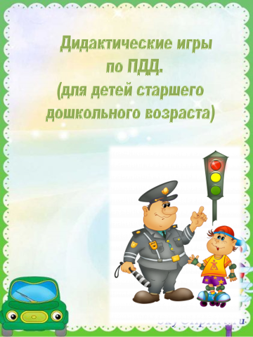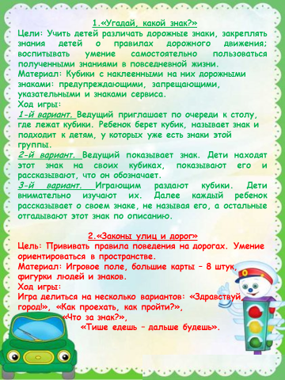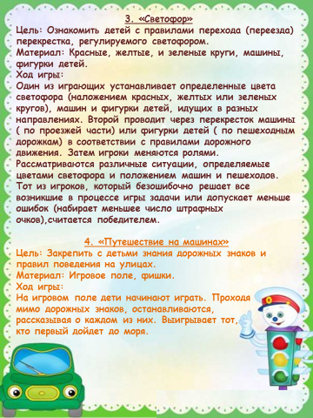
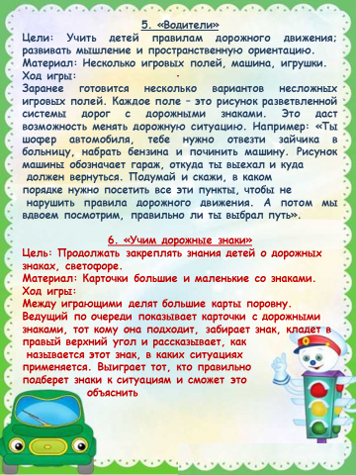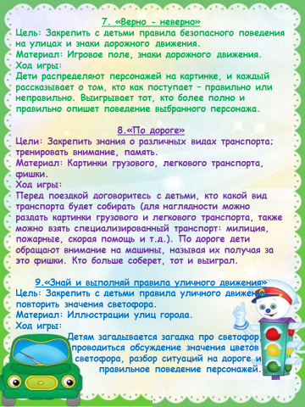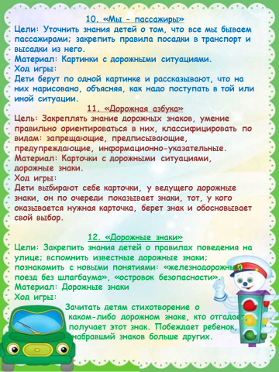

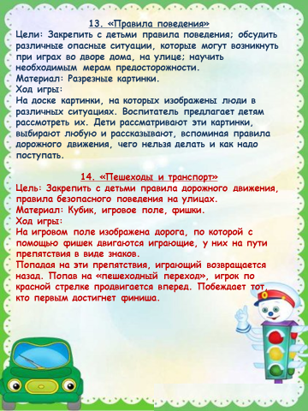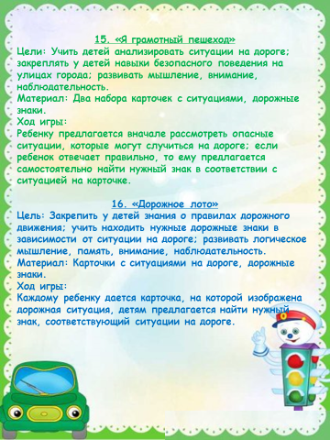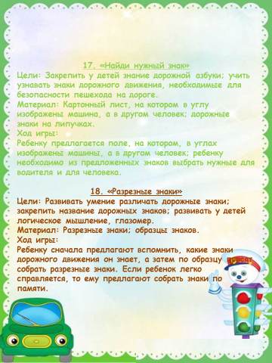

Конспекты НОД

№1. «Знай и выполняй правила дорожного движения»
Цель: Расширять у детей представления о безопасном по ведении на улицах города; закреплять знания детей о правилах дорожного движения и о назначении дорожных знаков.
Материал: дорожные знаки «Пешеходный переход»; «Осторожно, дети»;
Таблички сигналов светофора – красный, желтый, зеленый;
Макеты рулей для подвижной игры «Пешеходы и автомобили»; игрушки – автомобили.
Ход:
- Ребята!
Мы с вами живем в большом, красивом городе с широкими улицами. По проезжей части улицы, шоссе движутся легковые автомобили, маршрутные такси, автобусы, едут грузовики, мотоциклы. Никто никому не мешает, потому что существуют строгие и четкие правила для водителей машин и пешеходов.
Вопрос: Как называется эти правила?
Дети: Правила дорожного движения!
Звучит музыка.
Дети поют песнью:
«Мы по городу идем».
Ребенок читает стихотворение:
«По городу по улице».
Загадка:
В два ряда дома стоят
Десять, двадцать, сто подряд
Квадратными глазами
Друг на друга глядят
(Улица)
Дети отгадывают загадку.
Словесная игра: «Ответь правильно».
(если ребенок отвечает правильно – гости хлопают в ладоши, если ребенок ошибается – гости молчат)
Вопрос: Для чего предназначена улица?
Дети: По улице двигаются автомобили, идут люди.
Вопрос: По какой части улицы двигаются улице?
Дети: По тротуару.
Вопрос: Как называют людей, идущих по улице?
Дети: Пешеходы.
Вопрос: По какой части улицы едут автомобили?
Дети: По проезжей части.
Вопрос: Где пешеходы могут переходить проезжую часть улицы?
Дети: По пешеходному переходу.
Вопрос: Как узнать, где находится пешеходный переход?
Дети: Знак «Пешеходный переход»; разметка на дороге.
- Ребята! На улице много разных дорожных знаков.
Дорожные знаки – это лучшие друзья водителей и пешеходов. Дорожные знаки рассказывают о том, какая дорога, как надо ехать, что разрешается и чего нельзя делать.
Отметить знаки «Пешеходный переход», «Осторожно, дети».
Игра «Какого дорожного знака не стало»
(3 играющих, 3 таблички с изображением дорожных знаков)
Песня - сценка «Антошка».
Загадка:
С тремя глазами живет,
по очереди мигает.
Как мигнет – порядок наведет!
Дети: Светофор!
Вопрос: Почему вы думаете, что это светофор?
Дети отвечают.
Дети читают стихотворение «Светофор».
- Чтоб тебе помочь
Путь пройти опасный,
Горит и день и ночь –
Зеленый, желтый, красный.
Наш домик – светофор
Мы - три родные брата.
Мы светим с давних пор
В дороге всем ребятам.
Самый строгий – красный свет,
Если он горит –
Стоп! Дороги дальше нет,
Путь для всех закрыт.
Чтоб спокойно перешел ты,
Слушай наш совет:
Жди! Увидишь скоро желтый
В середине свет.
А за ним – зеленый свет
вспыхнет впереди
скажет он: «Препятствий нет
смело в путь иди».
- Теперь, зная правила, мы можем поиграть в игру.
Подвижная игра «Пешеходы и автомобили».
Ребенок читает стихотворение:
Правила движения все без исключения
Знать должны зверюшки,
Барсуки и хрюшки,
Зайцы и тигрята,
Пони и котята.
Вам, ребята, тоже
Все их надо знать
- Ребята, повторим правила уличного движения.
Дети:
- Нельзя играть на проезжей части улицы!
- Переходить улицу можно на зеленый сигнал светофора!
- Переходить улицу можно по пешеходному переходу!
- А теперь узнаем, умеют ли наши гости отгадывать загадки:
1. Этот конь не ест овса
Вместо ног два колеса
Сядь верхом и мчись на нем
Только ловко правь рулем.
(Велосипед)
2. Для этого коня еда
Бензин и масло и вода.
На лугу он не пасется,
По дороге он несется.
(Автомобиль)
3. Дом по улице идет,
На работу всех везет.
Не на тонких курьих ножках
А в резиновых сапожках
(Автобус)
4. Силач на четырех ногах,
В резиновых сапогах,
Прямиком из магазина
Притащил нам пианино.
(Грузовик)
5. Спозаранку за окошком
Стук и звон, и кутерьма.
По прямым стальным дорожкам
Ходят яркие дома.
(Трамвай)
Звучит музыка.
Дети поют песню о правилах дорожного движения.

№2.Как устроен светофор.
Цель: Познакомить детей с историей появления светофора, объяснить почему были выбраны определенные цвета, рассказать какие бывают светофоры

Оборудование: игрушка СВЕТОФОР, сигнальные карточки (Желтый, красный, зеленый, жезл, рули, дорожные знаки, напольная игра «Перекресток», удостоверения на право водить автомобилем
Ход занятия:
Воспитатель: с виду грозный и серьезный,
Очень важный светофор
С перекрестка, с перекрестка
На меня глядит в упор
Все, что хочет он сказать, я умею, я умею по глазам
Его читать!
Различать ты должен ясно –
Цвет зеленый, желтый, красный.
(стук в дверь, входит светофор)
Светофор: Здравствуйте ребята! Я проходил мимо и услышал, что вы говорите обо мне. Ребята, а кто же вам поможет на дороге или перекрестке? А на какой свет светофора можно переходить улицу?
1й ребенок: Чтоб тебе помочь
Путь пройти опасный,
Горим и день и ночь –
Зеленый, желтый, красный
Нам домик – светофор,
Мы три родные брата,
Мы светим с давних пор
В дороге всем ребятам.
2й ребенок: Самый строгий – красный свет
Если он горит,
Стоп! Дороги дальше нет, путь для все закрыт!
Чтоб спокойно перешел ты,
Слушай наш совет:
- Жди! Увидишь скоро желтый
В середине свет!
3й ребенок: а за ним зеленый свет
Вспыхнет впереди
Скажет он:
«Препятствий нет,
Смело в путь иди!»
Светофор: Молодцы ребята! А вы знаете игру, которая называется «Светофор»? Прежде чем начать игру давайте вспомним правила поведения пешеходов.
Правила от СВЕТОФОРА:
1. Быть внимательным.
2. Не баловаться на дороге.
3. Внимательно смотреть сигналы светофора
ИГРА «СВЕТОФОР»
Все дети – пешеходы. Воспитатель показывает на «светофоре» (игрушка светофор и сигнальные карточки) желтый свет, все дети выстраиваются в одну шеренгу и готовятся к движению, когда зажигается зеленый свет – можно ходить, бегать прыгать по всей группе. Зажигается красный сигнал светофора – все дети замирают на месте. Ошибившийся игрок выбывает из игры.
Воспитатель: Спасибо тебе СВЕТОФОР за интересную игру. Уважаемый СВЕТОФОР, а кто же поможет ребятам перейти улицу, если вдруг светофор отключился?
Дети: Регулировщик
Светофор: Правильно. Какие вы молодцы! Ребята, а вы знаете, что означает этот жест (руки вытянуты в стороны)
Дети: Нет
Светофор: Давайте познакомимся с самыми главными и важными жестами регулировщика. У регулировщика есть жезл, с помощью него он показывает направление движения. Ну, что же слушайте и запоминайте.
1. Регулировщик обращен к водителям и пешеходам грудью или спиной, руки вытянуты в стороны или опущены – движения всем транспортным средствам и пешеходам запрещено. Такое положение регулировщика соответствует красному сигналу светофора.
Если регулировщик перегородил путь вытянутой рукой – тоже надо остановиться и подождать.
2. Поднял жезл вверх – внимание! Можно считать, что загорелся желтый сигнал.
3. Регулировщик обращен к водителям и пешеходам боком, руки вытянуты в стороны или опущены – автотранспорту разрешается движение прямо и поворот направо, пешеходам разрешается переходить проезжую часть слева (зеленый сигнал светофора)
Воспитатель: Уважаемый СВЕТОФОР! Наши ребятки приготовили для тебя сюрприз, игру, которая называется «Пешеходы и водители»
ИГРА: «Пешеходы и водители»
Часть ребят изображают пешеходов, а часть водителей. Водители должны сдать экзамены на права шофера и получить автомобиль.
Дети водители направляются к столику, где располагается комиссия, и сдают экзамен. Пешеходы отправляются в магазин за покупками, затем все пешеходы возвращаются к перекрестку.
Комиссия (воспитатель) задает вопросы:
- на какой свет могут двигаться машины?
- при каком свете нельзя двигаться?
- что такое проезжая часть?
- что такое тротуар?
- как вы думаете, как называются эти знаки? (карточки с дорожными знаками)
Всем, кто ответил правильно, выдаются удостоверения на право водить автомобилем.
Водители направляются к автомобилям (берут рули) и отправляются на автостоянку.
Пешеходы и водители ждут сигнала к движению.
У перекрестка:
- Внимание! Сейчас начнется движение по улицам, следите за светофором. Подключается светофор начинается движение. Смена сигналов.
Игра продолжается до тех пор, пока все дети не усвоят правила движения.
Светофор: Я вижу, что вы очень хорошо усвоили правила дорожного движения. Но мне пора возвращаться на свой перекресток.
До свидания!
Дети благодарят СВЕТОФОР и прощаются с ним.

№3. Как появились правила дорожного движения.
Цель: Познакомить детей с историей правил дорожного движения, объяснить, почему необходимо их выполнять.
Ход занятия: Воспитатель: Ребята, послушайте стихотворение и скажите, о чем оно?
В центре города большого
Очень много есть дорог,
И, конечно, важно, чтобы
Перейти их каждый мог.
И поэтому придумал кто-то
Правила друзья.
Эти правила движенья,
И хожденья, и вожденья
Забывать никак нельзя!
Дети: Стихотворение о правилах дорожного движения.
Воспитатель: а вы, ребята, знаете, как появились правила дорожного движения? Кто их придумал?
Дети: Придумали водители, люди, полицейские.
Воспитатель: Чтобы вы узнали об этом, тетушка Сова пригласила нас к себе на волшебный урок. Поедем к ней? А на чем мы к ней отправимся? Предлагаю вам сыграть в игру «Паутинка». Каждый из вас называет один из видов транспорта и передает клубочек своему соседу, не выпуская при этом нитку.
Дети: На машине, на самолете...
Воспитатель: А какой самый удобный транспорт мы выберем, чтобы нам всем хватило места?
Дети: Автобус.
Воспитатель: А прежде чем сесть в автобус, что мы должны сделать?
Дети: Купить билет.
Воспитатель раздает детям билеты на автобус.
Воспитатель: А в какую дверь мы будем заходить в автобус?
Дети: В первую.
Воспитатель: А кто первый должен заходить в автобус мальчики или девочки?
Дети: Девочки, а мальчики должны пропустить и помочь зайти в автобус.
Воспитатель: Ну, раз вы все знаете тогда можно заходить в автобус.
Дети заходят в импровизированный автобус.
Воспитатель: Вот мы сели с вами в автобус, кем мы с вами стали?
Дети: Пассажирами.
Воспитатель: Правильно, пассажир - это тот, кто едет в транспорте. А кто же управляет автобусом?
Дети: Водитель.
Воспитатель: А каким же должен быть каждый водитель?
Дети: Внимательным, знать, где право и лево, знать все правила дорожного движения.
Воспитатель: А что должно быть у каждого водителя?
Дети: Водительское удостоверение.
Воспитатель: А где же взять это водительское удостоверение?
Дети: Надо сдать экзамены в полиции, а потом выдают удостоверение.
Воспитатель выбирает водителя.
Воспитатель: Отправляемся в поездку, а пока мы едем, давайте вспомним правила поведения пассажира в транспорте. А начинать будем со слова «Нельзя»:
Нельзя шуметь
Нельзя есть мороженое в транспорте
Нельзя мальчикам входить раньше девочек
Нельзя выходить позже девочек
Нельзя не уступать место малышам и старшим
Нельзя ездить без билетов
Нельзя выглядывать из окна транспорта
Нельзя толкаться и т.д.
Воспитатель: Теперь я за вас спокойна и знаю, что вы будете соблюдать все правила пассажира.
Воспитатель: Ребята, мы подъехали с вами к остановке «Школа тетушки Совы», а в какую дверь мы будем выходить?
Дети: Во вторую и третью дверь.
Воспитатель: А кто первым выходит и почему?
Дети: Мальчики, они помогают девочкам выйти их автобуса.
Дети выходят.
Воспитатель: Ребята, а что делать с билетами?
Дети: Выбросить в урну.
Воспитатель: Ребята, мы вышли из автобуса и теперь пойдем по улице, кем мы стали?
Дети: Пешеходами.
Воспитатель: Давайте вспомним главные правила пешехода.
Дети:
быть внимательным
никогда не торопиться, переходя улицу
не играть на дороге
не переходить улицу на красный свет
переходить улицу только на зеленый свет
Воспитатель: А где должны ходить пешеходы по тротуару или по проезжей части?
Дети: По тротуару.
Воспитатель: Посмотрите, дорога. Как нам перейти через дорогу?
Дети: По «зебре», посмотреть налево, направо, по зеленому сигналу светофора.
Воспитатель: Ребята, посмотрите, на этом переходе светофора нет, что делать? Можно ли тут переходить дорогу?
Дети: Можно, только нужно быть еще внимательней, посмотреть налево, а потом направо.
Воспитатель: А вот и школа тетушки Совы. Проходите, занимайте места. Сейчас начнет урок. Смотрите и запоминайте.
Видеофильм «Азбука безопасности на дороге» (творческое объединение «Маски»).
Урок из истории правил дорожного движения.
Воспитатель: Что интересного вы узнали? Что вы сегодня запомнили?
Ответы детей.
Воспитатель: Какие вы все молодцы! Теперь я за вас спокойна, вы и в транспорте себя вести умеете, и правила поведения на улице знаете.

№ 4. Кто есть, кто на дороге.
Цель: Расширять знания детей о том, что каждый человек может быть участником дорожного движения в качестве пешехода, водителя, пассажира и при этом обязан выполнять определенные правила.
Задачи:Познакомить с двухсекционным светофором и его сигналами, продолжая знакомство с правилами дорожного движения, дорожными знаками и их назначением. Закрепить знания о правилах безопасного поведения на дорогах, умение различать запрещающие, информационно-указательные и предупреждающие знаки сервиса.
Способствовать развитию познавательных процессов, умения ориентироваться в окружающей обстановке, коммуникативных качеств личности, способности слушать других, выполнять совместные действия дружно и слаженно.
Формировать навыки осознанного поведения на улице и использования правил дорожного движения в повседневной жизни.
Ход игры.
1.Введение в игровую ситуацию.
- Ребятки, давайте возьмемся за руки и подарим друг другу улыбки и хорошее настроение. (все дети и воспитатель встают в круг)
- Мы дружно за руки возьмемся и друг другу улыбнемся.
В дверь стучится почтальон и передает письмо.
Воспитатель: Интересно, что в письме. Нам пишут смешарики и они просят нас о помощи. Ночью у них в городе пошалила Неразбериха и испортила все дорожные знаки. (Высыпает из конверта разрезанные знаки) Да уж, это беда. Неразбериха считает, что дорожные знаки никому не нужны, потому что все равно никто не знает, что они обозначают.
2.Затруднение в игровой ситуации.
Ребята, а как вы думаете, что может произойти, если на улицах города не будет дорожных знаков?
Примерные ответы детей:
Водители не будут знать с какой скоростью можно ехать.
Пешеходы не смогут перейти дорогу.
Водители не узнают, где можно заправить и помыть машину.
А как же мы можем помочь смешарикам навести порядок в городе?
3.Открытие нового способа действия.
Примерные ответы детей:
Нужно рассказать Неразберихе, что обозначают знаки.
4.Воспроизведение нового способа действия.
В группу заходит Неразбериха.
- Здрасьте! Ну и чего вы меня звали?
Воспитатель. Здравствуй, Неразбериха! Ребята хотят тебе рассказать, зачем нужны дорожные знаки и что они обозначают.
Неразбериха. Как будто они знают, зачем эти кружочки, квадратики, треугольнички на палках нужны!
Воспитатель. А ты послушай ребят, и сама все узнаешь.
Проводится дидактическая игра «Собери знак и расскажи про него». (Дети делятся на 4 группы и собирают знаки)
1 группа. Знак – «Пешеходная дорожка».
Примерные ответы детей
Он означает, что в этом месте разрешается движение только пешеходам.
2 группа. Знак - «Дети».
Примерные ответы детей.
Он предупреждает водителей о том, что поблизости могут быть дети, нужно быть внимательным и осторожным. Такой знак находится возле школ, детских садов.
3 группа. Это знак – «Движение пешеходов запрещено».
Примерные ответы детей.
Этот знак сообщает пешеходам, что в этом месте находиться пешеходам нельзя.
4 группа. «Дорожные работы».
Примерные ответы детей.
Этот знак предупреждает, что на этом участке дороги идут дорожные работы, нужно быть внимательным и осторожным.
Воспитатель. Вот видишь, Неразбериха, сколько дети знают про дорожные знаки и тебе рассказали.
Неразбериха. Дааа. Очень интересно. Ребята, а как можно разделить все дорожные знаки?
(Запрещающие, предупреждающие, разрешающие, информационные)
Проводится игра «Определи знак».
(у каждого ребенка лежат карточки с изображением основы дорожного знака. И по основе надо определить, какой знак: предупреждающий, запрещающий, разрешающий или информационный)
Воспитатель. Ребята, а давайте немного отдохнем.
Физкультминутка «Дорожная».
(Дети читают стихотворение и выполняют соответствующие движения)
Дорога не тропинка, дорога не канава…
Сперва смотри налево. Потом смотри на право.
Ты налево повернись, другу рядом улыбнись,
Топни правою ногой: раз – два - три,
Покачай головой: раз – два – три.
Руки вверх ты подними и похлопай: раз – два – три.
Неразбериха. А я вам сейчас загадаю загадки, и вы не сможете их разгадать. (тематические загадки -«Транспорт».С каждой отгаданной загадкой на доску вешают картинку с транспортом.)
Что за чудо светлый дом?
Пассажиров много в нем
Носит обувь из резины
И питается бензином.
(Автобус)
Их видно повсюду, их видно из окон,
По улице движутся быстрым потоком
Они перевозят различные грузы -
Кирпич и железо, зерно и арбузы.
(Грузовики)
Я конём рогатым правлю.
Если этого коня
Я к забору не приставлю,
Упадёт он без меня.
Этот конь не ест овса.
Вместо ног - два колеса.
Сядь верхом и мчись на нём,
Только лучше правь рулём.
(велосипед)
Мчится огненной стрелой,
Мчится вдаль машина.
И зальет пожар любой
Смелая дружина.
(Пожарная машина)
Чудо-дворник перед нами
Загребущими руками
За одну минуту сгреб
Преогромнейший сугроб.
(Снегоуборочная машина)
Неразбериха. Вот это да! Здорово! Все загадки разгадали!
5.Повторение и развивающие задания.
Воспитатель. А сейчас, Неразбериха, садись с ребятами, поиграем в игру «Веселый светофорик».
- Расскажите, а зачем нужен светофор? (Светофор регулирует движение)
Слушайте внимательно: если загорится красный, сиди тихо – путь опасный; жёлтый если загорится, надо хлопать, не лениться; свет зелёный говорит: “Можно топать – путь открыт!”. Итак, задание понятно? Тогда начинаем!
Молодцы! Вы были внимательными и у вас все получилось.
Неразбериха. Ребята, нарисуйте в наш городок еще знаки дорожного движения, а то я все знаки в городе испортила. (плачет)
Воспитатель. Поможем городу смешариков? Нарисуем знаки дорожного движения?
Ответы детей.
Дети рисуют знаки дорожного движения по желанию.
6. Итог.
Ребята, вам понравилось сегодня наша игра?
Что больше всего вам понравилось?
Как вы оцениваете свое участие в игре? Активно вы играли? (спросить каждого ребенка)

№ 5. Как рождаются опасные ситуации на дороге.
Цель. Учить детей предвидеть опасность возникающие на улице, дороге, и стараться ее избегать
Ход занятия
Организационный момент. Слайд 1.
Воспитатель: Ребята, сегодня мы с вами побываем в школе дорожной науки. Мы повторим правила дорожного движения, которые необходимо знать всем детям, чтобы с вами не произошла беда на дороге.
Для ребят есть правил много -
Знать их нужно на дороге!
Чтоб в беду не угодить.
Будем вместе их учить!
- “Азбука дорожной науки” правила дорожного движения для пешеходов.
Воспитатель:
Правило1. Слайд 2
“Дорога только для машин”
Обратите внимание, какое большое количество машин на проезжей части.
Вот на улицу выходим,
И к дороге мы подходим,
По асфальту шуршат шины,
Едут разные машины.
-По дороге не идти, не бежать, не играть не разрешается. Дорогу можно только переходить в указанном месте.
Воспитатель:
Правило 2. Слайд 3
“Иди только по тротуару”
Тротуар для пешеходов,
Здесь машинам нету хода!
Чуть повыше, чем дорога,
Пешеходные пути,
Чтобы все по тротуару
Без забот могли идти!
- Ребята, где вы идете с мамой из детского сада? (ответы детей)
- Какие правила поведения вы должны соблюдать, когда идете по тротуару?
Воспитатель: Правило 3. Слайд 4.
“Не беги через дорогу”
-Скажите, разве нельзя бежать через дорогу. Что может случиться?
-Сейчас мы с вами еще раз повторим правила перехода проезжей части.
Воспитатель: Правило 4. Слайд 5.
“Переход проезжей части”
Расскажите, как вы переходите проезжую часть?
1.Всегда смотри налево.
2. Затем смотри направо.
3. Чтоб спокойно перейти, еще налево посмотри и прислушайся.
4. А сейчас вперед иди.
Воспитатель: Правило 5. Слайд 6.
“Будь внимательным!”
Разве можно так, подружки!
Где ваши глаза и ушки!
От такого поведенья
Может быть немало бед:
Ведь дорога не для чтенья
И не место для бесед!
-Для чего нужно быть внимательным на дороге?
Воспитатель: Правило 6. Слайд 7.
“Берегите свою жизнь”
Не цепляйтесь к автобусу сзади, ребята,
Не катайтесь за ним – рисковать вам не надо!
Вдруг сорветесь – и может беда приключиться:
Под соседней машиной легко очутиться…
- Что еще нельзя делать на дороге?
-Скажите, где разрешено детям играть.
- Сигналы светофора.
- Кто вам поможет перейти дорогу? Послушайте загадку, и вы сразу догадайтесь, кто на дороге регулирует движение.
Я глазищами моргаю
Неустанно день и ночь.
Я машинам помогаю
И тебе хочу помочь.
Ведь для нас горят они
Светофорные огни.
Воспитатель: Смотри на светофор, который находится на противоположной стороне улицы, куда ты собираешься переходить. Если перед тобой зажегся зеленый свет, ты можешь идти через дорогу. Слайд 8.
- Давайте скажем, что обозначают сигналы светофора.
Запомни друг на красный свет
Через дорогу хода нет!
И будь внимателен в пути:
Всегда на светофор гляди. Слайд 9.
Желтый свет- предупрежденье:
Жди сигнала для движенья. Слайд 10.
А за ним зеленый свет
Вспыхнет впереди,
Скажет он:
“Препятствий нет, смело в путь иди”. Слайд 11.
- Физкультминутка. Слайд 12.
Кто из вас идёт вперёд
Только там, где пешеход
Это я, это я, это все мои друзья!
Кто летит вперёд так скоро,
Что не видит светофора?
Знает кто, что красный свет -
Это значит - хода нет?
Это я, это я, это все мои друзья!
Кто, из вас идя домой,
Держит путь по мостовой?
5.Дорожные знаки. Слайд 13.
Воспитатель: Сейчас мы с вами поговорим о дорожных знаках.
Скажите, для чего нужны дорожные знаки?
-Какие знаки нужны только пешеходам?
- Что они подсказывают?
Знаки разные дорожные –
Нам о важном говорят!
Пешеходы,
Будьте осторожны!
Помните
Что нельзя, а что можно!
На дороге
Как вести себя,
Чтобы точно
Защитить себя!
Воспитатель: Знак “Пешеходный переход”. Слайд 14.
Здесь наземный переход
Ходит целый день народ.
Ты, водитель, не грусти,
Пешехода пропусти.
- Где вы встречали этот знак?
Воспитатель: Знак “Остановка”. Слайд 15.
В этом месте пешеход
Терпеливо транспорт ждет.
Он пешком устал шагать,
Хочет пассажиром стать.
- Какой транспорт можно ждать на остановке?
-Какие правила поведения в общественном транспорте вы знаете?
Воспитатель: Знак “Движение пешеходов запрещено”. Слайд 16.
В дождь и в ясную погоду
Здесь не ходят пешеходы.
Говорит им знак одно:
“Вам ходить запрещено”.
- В каком месте можно поставить этот знак?
Воспитатель: Знак “Надземный переход”. Слайд 17.
Здесь надземный переход
Вверх и вниз идет народ.
Под тобой машины мчатся,
Тебе не стоит их бояться.
-Чем безопасен надземный переход?
Воспитатель: “Подземный пешеходный переход”. Слайд 18.
Знает каждый пешеход
Про подземный этот ход.
Город он не украшает,
Но машинам не мешает.
- Какой из перечисленных переходов считается самым безопасным?
6.Д/и “Кто нарушает правила дорожного движения”. Слайд 19.
Воспитатель: Ребята давайте представим, что мы с вами инспектора дорожного движения. Я предлагаю вам игру, в которой вы должны найти нарушителей, то есть людей, которые не соблюдают правила дорожного движения.
7.Итог занятия. Слайд 20.
- Сегодня на занятии мы повторили основные правила, сигналы светофора, дорожные знаки. Вы уже стали большими ребятами, предстоит летняя пора, затем вы пойдете в школу. Вы должны уметь быстро находить верные и безопасные для жизни решения в проблемных ситуациях на дорогах, шалости оставлять за порогом дома. Старайтесь быть предельно внимательными, чтобы не доставлять неприятности ни себе, ни близким вам людям.
Чтоб не волновались
Каждый день родители,
Чтоб спокойно мчались
Улицей водители,
Вы должны хорошо знать
И строго соблюдать
Правила дорожного движения!

